附件1
报价函
莆田涵江医院：
我方参加贵院组织的莆田涵江医院破损玻璃更换项目询价招标活动，并对该项目进行报价。
- 按照询价文件规定递交报价文件。
- 我方已完全理解询价文件的全部内容，自愿接受并执行询价文件的全部条款。
- 本报价文件有效期自询价开始之日起180日内有效。
- 我方在参与询价前已仔细研究了询价文件和所有相关资料，同意询价文件的相关条款。
- 我方声明报价文件及所提供的一切资料均真实无误及有效。由于我方提供资料不实而造成的责任和后果由我方承担。我方同意按照贵方提出的要求，提供与谈判有关的任何其它数据或信息。
- 我方承诺自愿遵守、执行贵院项目招标管理法规制度及政策规定。
- 联系方式
联系人： 电话： 传真：
地址： 邮政编码：
开户名称：
开户银行：
银行账号：

报价方全称：（盖章）

年 月 日
附件2
报价明细表
报价方全称：（盖章）
玻璃规格
序号 | 型号 | 单 位 | 单 价 | 备 注
1 | 6厘钢化玻璃 | ㎡
2 | 8厘钢化玻璃 | ㎡
3 | 10厘钢化玻璃 | ㎡
4 | 12厘钢化玻璃 | ㎡
5 | 15厘钢化玻璃 | ㎡
6 | 8厘白玻璃钢化 | ㎡
7 | 10厘白玻璃钢化 | ㎡
8 | 12厘白玻璃钢化 | ㎡
9 | 10厘磨砂玻璃钢化 | ㎡
10 | 6+6夹胶白玻钢化 | ㎡
11 | 8+8夹胶白玻钢化 | ㎡
12 | 5+5A+5LOW中空钢化 | ㎡
13 | 5+9A+5LOW中空钢化 | ㎡
14 | 5+12A+5L0w中空钢化 | ㎡

附件3
营业执照副本
复印件（加盖公章）

附件4
法定代表人资格证明书

（法定代表人姓名）系（报价单位全称）的法定代表人。

特此证明

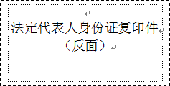
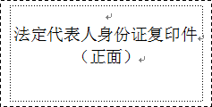

报价方全称：（盖章）

年 月 日

附件5
法定代表人授权书
莆田涵江医院：
（报价单位全称）法定代表人（姓名、职务）授权（授权代表姓名、职务）为全权代表，参加贵院组织的莆田涵江医院破损玻璃更换项目采购活动，全权处理采购活动中的一切事宜。

报价方全称：（盖章）

法定代表人：（签字或盖章）

年 月 日

附：授权代表姓名：
职务： 电话：
传真： 邮编：
通讯地址：
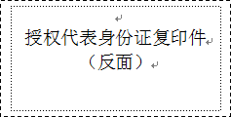
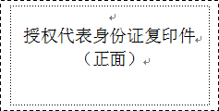

附件6
无重大违法、失信行为等承诺函
莆田涵江医院：
本公司（报价单位全称），统一社会信用代码为（具体代码），就参与本次采购活动，作出如下郑重承诺：
经自查，本公司未被列入“信用中国”网站(www.creditchina.gov.cn)失信被执行人、重大税收违法案件当事人名单以及政府采购严重违法失信行为记录名单。在参加此次政府采购活动前的 3 年内，于经营活动中始终遵循法律法规，未发生重大违法记录。这里的重大违法记录涵盖但不限于因违反相关法律法规而遭受刑事处罚，或者因违法经营被行政机关处以责令停产停业、吊销许可证或者执照、较大数额罚款等行政处罚的情形。
本公司深知诚信在政府采购活动中的重要性，将以高度的责任感和严谨的态度履行所有承诺与义务。若在后续过程中被发现存在违反上述承诺的情况，本公司愿意承担由此产生的一切法律责任与后果，包括但不限于被取消中标资格、支付违约金、接受相关部门的处罚等，并且在今后的经营活动中也将积极改正错误，重塑良好的商业信誉。
特此承诺！

承诺单位（盖章）：（报价单位全称）
法定代表人或授权代表（签字）：（姓名）
承诺日期： 年 月 日

附件7
售后服务承诺书（格式自拟）

